***FUNDACION CATALINA DE MARÍA***

***LICEO SAGRADO CORAZÓN- COPIAPÓ***

***71 AÑOS, 1949 – 2020***

**INSTRUCCIONES GENERALES**

**“GUÍA Nº4” Y “GUIA Nº5”**

Nombre: _____________________________Curso: 6º Año A Fecha: __/__/___

**INSTRUCCIONES GENERALES**

Querida Estudiante,

Junto con saludarte y esperando que te encuentren bien, adjunto guía de trabajo para ser trabajada esta semana desde el día lunes 23 al viernes 27 de marzo, en sus respectivos hogares, ojalá con el apoyo de sus apoderados y así de esta manera seguir avanzado en los aprendizajes planificados de la Unidad Nº1, específicamente; “Operatoria con Números Naturales”.

En la guía Nº 4, recordaremos los términos de la división, su reconocimiento cuando estas son exactas e inexactas y su respectiva comprobación. Luego recordaremos los términos de la multiplicación. Posteriormente podrás desarrollar algunos ejercicios detallados en cada guía.

En la guía Nº5, reforzamos el concepto de “Operación Combinada”, para ello es importante que hayas podido efectuar la guía propuesta la semana anterior en el sitio web (guía Nº1 “Operatoria con números naturales”). En esta guía conocerás los pasos que debes efectuar para poder desarrollar un ejercicio con operación combinada.

También se entregan actividades que deberás apoyarte con el libro de Matemática del Ministerio, en las páginas especificadas.

Para que no te recargues con actividades te recomiendo que te planifiques con las actividades propuestas por día, especificado en detalle de contenidos.

Las actividades están propuestas según tiempos de clases, si te puedes percatar quedan 45 minutos libres, para ello trabajaremos geometría, una guía que se subirá a través de la página, para que estés atenta.

Desde ya te envío un abrazo y muchos cariños.

Profesora Carolina R. Matemática

**DETALLE DE LOS CONTENIDOS**

|  |  |
| --- | --- |
| **ASIGNATURA** | Matemática |
| **PROFESORA** | Carolina Rojas Castillo |
| **CURSO** | 6 años básico A |
| **UNIDAD** | 1 |
| **OBJETIVO DE APRENDIZAJE** | O.A 2  -Realizar cálculos que involucren las cuatro operaciones en el contexto de resolución de problemas, utilizando el cálculo manual y calculadora, a través de:  -Recordando los términos de la división y multiplicación y su correspondiente ejercitación de la multiplicación y la división.  -Realizando cálculos con operación combinada, que involucren las cuatro operaciones básicas. |
| **TIEMPO DE REALIZACIÓN** | -2 CLASES DE 90 MINUTOS Y UNA CLASE DE 45 MINUTOS (225 Minutos)  Semana desde el 23 de marzo al 27 de marzo) |
| **INSTRUCCIONES GENERALES** | |
| **DÍA Nº1 (90 Minutos)**  - Realizar la Guía Nº4 “Operatoria con números naturales división y multiplicación y ejercitación.  - Trabajar la “Evaluación Inicial”, del libro del Ministerio de matemática (LIBRO GRANDE). Páginas Nº12, Nº13  -Ver vídeo: <https://www.youtube.com/watch?v=esA9tIAxG-4> | |
| **DÍA Nº2 (90 MINUTOS)**  - Realizar la guía Nº5 operatoria con números naturales “operatoria combinada”. Reforzar los contenidos en el libro del Ministerio de matemática (LIBRO GRANDE) Pág Nº 16 y Nº17 (Analizar el cómo se resuelven los ejercicios con operación combinada) | |
| **DÍA Nº3 (45 MINUTOS)**  - Realizar en el cuaderno de matemática, los ejercicios del libro de matemática. Páginas Nº18 y Nº19. | |
| **DÍA Nº3 (45 MINUTOS)**  - Guía de geometría área y perímetro (se subirá durante la semana) | |

***FUNDACION CATALINA DE MARÍA***

***LICEO SAGRADO CORAZÓN- COPIAPÓ***

***71 AÑOS, 1949 – 2020***

**GUÍA Nº4**

**OPERATORIA CON NÚMEROS NATURALES**

**DIVISIÓN - MULTIPLICACIÓN Y EJERCITACIÓN**

**Nombre:** _______________________________________________________________Curso: 6º Año __ Fecha: ___ /___/ _______.

**Objetivo de Aprendizaje:**

-Recordar los términos de la división y multiplicación.

-Ejercitar la multiplicación y la división.

**¡RECORDEMOS!**

* **TERMINOS DE LA DIVISIÓN**

La división tiene 4 términos importantes, los cuales son los siguientes:

**a) El Dividendo:** Es la cantidad a repartir.

**b) El Divisor:** Es el número de partes iguales en que se reparte el dividendo.

**c)El Cociente:** Es la cantidad que corresponde a cada parte a repartir.

**d)El Resto:** Nos indica la cantidad que nos sobra.

Sabías que, dependiendo del tipo de resto, podemos encontrar dos tipos de divisiones:

* **División Exacta:** Es aquella en que el resto o residuo es “0”.

**EJEMPLO:**

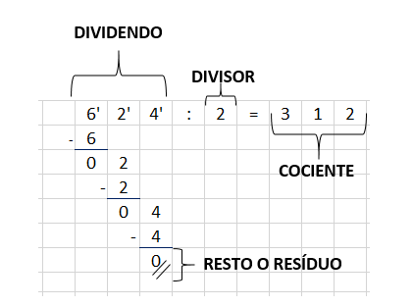

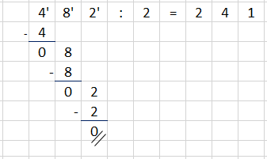

**RESTO O RESIDUO = 0**

* **División Inexacta:** Es aquella en que el resto o residuo es diferente a 0.

**EJEMPLO:**

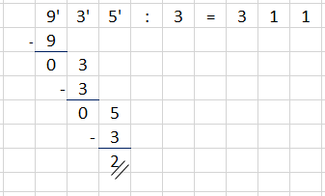

**RESTO O RESIDUO = 2**

**¿CÓMO COMPROBAMOS LA DIVISIÓN?**

Para efectuar la comprobación de la división, lo primero que debemos saber que **la inversa de la división** es la **multiplicación**, por lo tanto, para poder comprobar si el resultado está correcto, debemos aplicar la multiplicación.

Antes de efectuarla debes tener claro que tipo de división es; es decir, si es exacta o inexacta.

Si es división **exacta** multiplicamos **el cociente con el divisor** y debemos **obtener el dividendo.**

**EJEMPLO:**

**DIVISIÓN EXACTA** **COMPROBACIÓN**

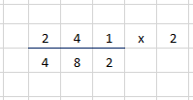

Si la división es **inexacta**, debemos multiplicar el **cociente con el divisor** y **sumar el resto o residuo** obtenido.

**EJEMPLO:**

**DIVISIÓN INEXACTA** **COMPROBACIÓN**

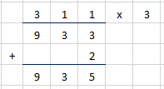

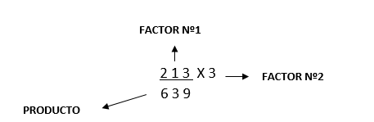

* **TERMINOS DE LA MULTIPLICACIÓN**

Para efectuar una multiplicación, debes considerar los siguientes procedimientos:

1) Ser ordenada, cuando trabajes en tu cuaderno, debes colocar un número en cada cuadrado.

2) Trabajar con un espacio acorde, para que puedas resolver bien el ejercicio.

3) Empezar por la unidad del primer factor y unidad del segundo factor.

**PROCEDIMIENTOS PARA EFECTUAR CORRECTAMENTE UNA MULTPLICACIÓN**

**Ahora te toca a ti…**

**EJERCITACIÓN**

I.- Realiza las siguientes divisiones, con su respectiva comprobación. Indica si es división o si es división inexacta.





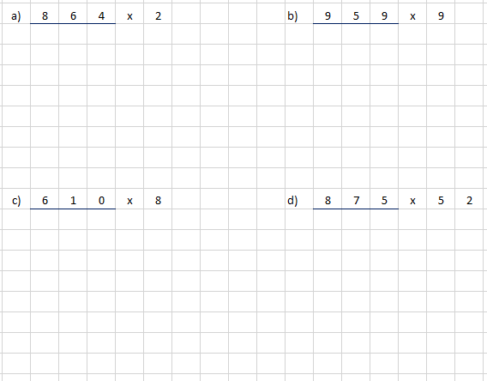II.- Realiza las siguientes multiplicaciones.

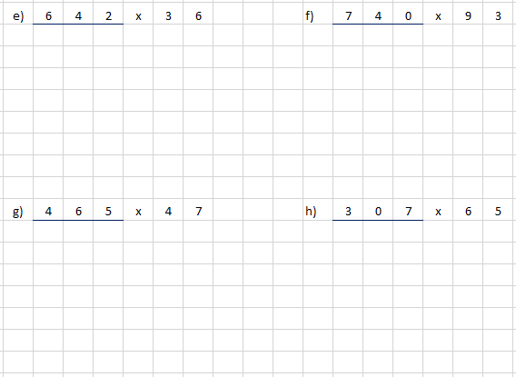

***FUNDACION CATALINA DE MARÍA***

***LICEO SAGRADO CORAZÓN- COPIAPÓ***

***71 AÑOS, 1949 – 2020***

**GUÍA Nº5**

**OPERATORIA CON NÚMEROS NATURALES**

**OPERATORIA COMBINADA**

**Nombre:** _______________________________________________________________Curso: 6º Año __ Fecha: ___ /___/ _______.

**Objetivo de Aprendizaje:**

-Realizar cálculos con operaciones combinadas que involucren las cuatro operaciones básicas.

**OPERATORIA COMBINADA**

**¿Cuáles son las cuatro operaciones básicas?**

Las cuatro operaciones básicas son: la adición, la sustracción, la multiplicación y la división.

* **Operación Combinada:** Es el conjunto de varias operaciones que debemos resolver en un ejercicio.

Cuando tenemos un ejercicio con operación combinada, debemos tener presente las siguientes reglas:

1.- Resolver paréntesis desde el interior al exterior, de izquierda a derecha.

2.- Luego procedemos con la multiplicación o división de izquierda a derecha.

3.- Luego con la adición o sustracción de izquierda a derecha.

**Ejemplo 1:**

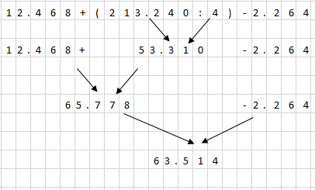

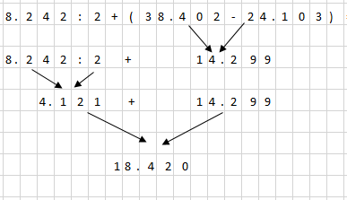**Ejemplo 2:**

**EJERCITACIÓN**

1) Realizar ejercitación de operatoria combinada en guía Nº1 Unidad Nº1 “Operatoria con Números Naturales” (página web).

2) Trabajar la “Evaluación Inicial”, del libro del Ministerio de matemática. Páginas Nº12, Nº13, Nº14 y Nº15.

3) Realizar en el cuaderno de matemática, los ejercicios del libro de matemática. Páginas Nº18 y Nº19.